國立臺灣師範大學
全英語教學研究中心
全英語授課工作坊－國中數學科

一、目的：協助數學科教師掌握在課堂上運用英語作為授課語言之原則與技巧，提升國中數學老師以英語為授課語言之教學知能，落實培育全英語教學師資之政策。
二、實施方式：以重要國中數學概念為例，說明並示範以英語授課之原則與技巧，並進行分組實作。
三、主辦單位：教育部師資培育及藝術教育司
四、承辦單位：國立臺灣師範大學全英語教學研究中心
國立臺灣師範大學英語系
五、參加對象：國中現職數學教師、數學科師資生，及對全英語授課有興趣之相關教育人員。
六、研習課程：
- 日期：108年10月24日（星期四）
- 地點：國立臺灣師範大學 本部 勤302教室
- 人數：20人
- 課程表：
時間 | 內容 | 主講 | 地點
12:50 ~ 1:00 | 報到 |  | 勤302教室
1:00 ~ 1:05 | 開幕式 | 國立臺灣師範大學英語系  王宏均教授 | 勤302教室
1:05 ~ 2:15 | 全英語授課方法與原則概述 | 國立新竹科學工業園區實驗高級中學雙語部  李紫彤老師 | 勤302教室
2:15 ~ 2:25 | 中場休息
2:25 ~ 4:00 | 全英語授課教案實作、上台演練＆講評 | 國立新竹科學工業園區實驗高級中學雙語部  李紫彤老師 | 勤302教室

七、研習報名：
- 報名連結：請於108年10月18日(星期五)前，逕至全國教師在職進修資訊網完成報名(http://www1.inservice.edu.tw)
- 課程名稱：全英語授課—方法與實務（國中數學科），課程代碼為2699838。
- 請填寫下列表單：https://forms.gle/iJ4gVLccypWAPbvw6
- 囿於場地限制，人數以20人為原則，現職教師優先錄取，額滿截止。
- 聯絡窗口：
國立臺灣師範大學 陳其玲小姐
電 話：(02)7734-1805
電子郵件：misaobecky@ntnu.edu.tw
八、注意事項：
- 全程參與且完成各節次研習課程者，核予研習時數3小時。
- 為響應環保，請自備環保杯。
- 校園內不提供停車位，敬請多利用大眾交通運輸工具。
九、交通資訊：
- 地址：臺北市大安區和平東路一段162號 國立臺灣師範大學
- 報到會場：校本部誠大樓八樓視聽會議室
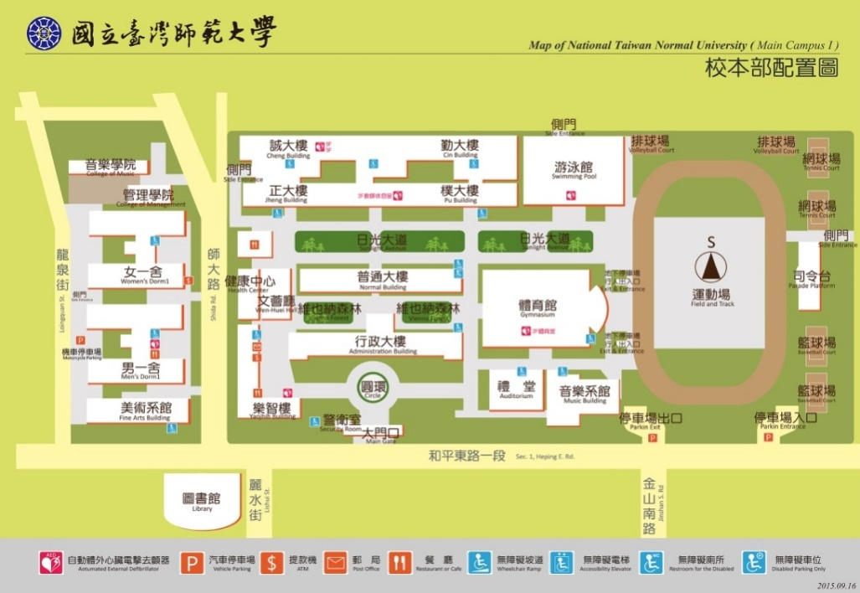
- 國立臺灣師範大學 校本部配置圖：

- 交通：
- 捷運：
- 古亭站：淡水線、中和線、新店線 「古亭站」5 號出口往和平東路方向直行約 8分鐘即可到達。
- 台電大樓站：新店線「台電大樓站」2 號出口往師大路方向直行約 8分鐘即可到達。
- 公車：可搭乘 15、18、235、237、278、295、662、663、672、907、和平幹線至「師大站」 或 「師大一站」
- 自行開車：
- 中山高：圓山交流道下建國南北快速道路右轉和平東路 臺灣師大校本部
- 北二高：木柵交流道辛亥路右轉羅斯福路右轉和平東路臺灣師大校本部
- 北二高：安坑交流道新店環河快速道路水源快速道路右轉師大路臺灣師大校本部
- 住宿參考：
- 師大會館
地址:台北市大安區和平東路一段 129 號
網址: http://www.sce.ntnu.edu.tw/dorm.php
電話:02-77345800
- 台北教師會館
地址:台北市中正區南海路 15 號
網址: http://www.tth.url.tw/
電話: (02)23419161

